Indicação nº............./2025
A
Excelentíssimo
Sr. Felipe Caputo
Presidente da Câmara de Vereadores
Canela – RS

Senhor presidente.

O Vereador signatário, no uso de suas atribuições legais e regimentais, na forma prevista no art. 156, do RI, apresenta a seguinte indicação, a fim de que, após aprovação do Plenário, seja encaminhada ao Executivo Municipal: Que seja feita uma Limpeza em toda rua Primeiro de Janeiro do São José até o Santa Marta.

Justificativa:
Atendendo pedidos da comunidade local.

Canela, 12 de Setembro de 2025.

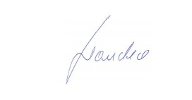

Leandro da Silva Gralha
Vereador - MDB

